北京市住房和城乡建设委员会
2015年政府信息公开工作年度报告

引 言
本报告是根据《中华人民共和国政府信息公开条例》（以下简称《政府信息公开条例》）以及《北京市政府信息公开规定》要求，由北京市住房和城乡建设委员会编制的2015年度政府信息公开工作年度报告。
全文包括概述，主动公开政府信息的情况，依申请公开政府信息和不予公开政府信息的情况，政府信息公开的收费及免除费用的情况，因政府信息公开申请行政复议、提起行政诉讼的情况，政府信息公开工作存在的主要问题及改进措施。
本报告所列数据的统计期限自2015年1月1日起，至2015年12月31日止。本报告电子版可在我委政府网站www.bjjs.gov.cn政府信息公开专栏中下载。如对本报告有任何疑问，请与北京市住房和城乡建设委员会政府信息公开办公室联系（地址：北京市海淀区西四环中路16号院3号楼；邮编：100039；联系电话：010-59958338/8083；电子邮箱：bjjsxxgk@163.com）。

一、概 述
市住房城乡建设委政府信息公开日常工作机构设置在委办公室，负责推进、指导、协调、监督政府信息公开工作；牵头编制政府信息公开指南、目录、工作年度报告和相关配套文件；受理并组织办理向我委提出的政府信息公开申请；按照信息公开相关规定提供电话咨询。我委设置政府信息公开窗口,提供主动公开信息查询和依申请公开受理服务。
2015年，我委认真落实《政府信息公开条例》《北京市政府信息公开规定》及政府信息公开工作要点的各项要求，以及国务院、住房城乡建设部、市政府的各项工作部署，在做好主动公开和依申请公开日常工作的同时，主要完成以下工作：
（一）进一步完善工作制度，加强业务培训。为更好的落实《北京市政府信息公开规定》，完成我委相关工作制度的修订工作，推动政府信息公开工作有序开展。同时，对系统内工作人员进行依申请公开专题培训，结合有关法律法规和案例，讲解政府信息依申请公开答复类型及适用要求，不断强化公开意识，规范答复行为。
（二）坚持服务导向，推进重点领域政府信息公开工作。
一是系统梳理并公开我委职权信息。在门户网站制作专题栏目集中公开我委基本信息、法定职责、领导简历、内设机构、所属机构、行政审批清单、行政处罚清单等职权信息，方便社会公众查询。同时，公开我委包括行政强制、行政确认、行政征收、行政裁决、行政给付、行政检查以及其他类在内的205项权力清单信息，进一步促进权力运行公开透明。
二是深化财政资金信息公开。进一步强化财政信息公开的主体责任意识，做好财政预决算信息、“三公经费”和政府采购项目信息的公开工作，做到公开信息真实、清晰、易懂。
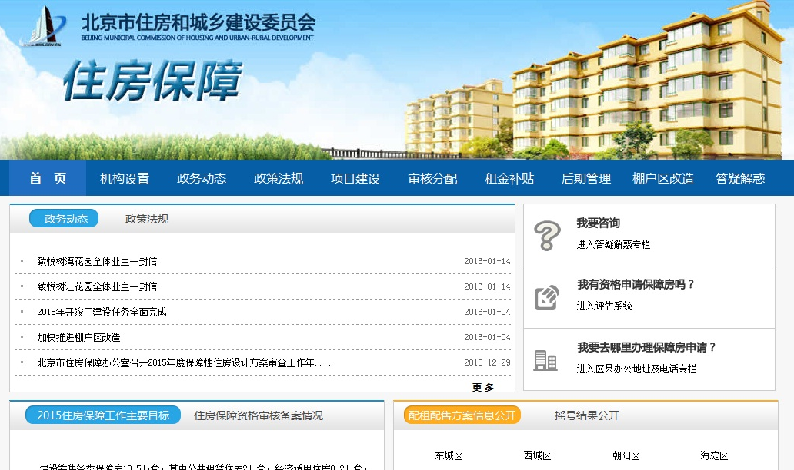
三是持续推进住房保障信息公开。推行住房保障工作各环节信息“十公开”，及时公开建设计划、棚户区改造项目计划和落实情况以及各区县公开摇号配租（售）信息。保障家庭还可以在线查询审核备案、租金补贴等信息。进一步加强对各区县的监督和指导，通过检查和通报等形式及时掌握区县工作动态。
（图1.住房保障专题栏目）
四是依法做好国有土地上房屋征收补偿信息公开工作。在指导区县进一步推进房屋征收决定、征收补偿方案以及补助、奖励政策和标准等信息现场公示的同时，通过门户网站“房屋征收拆迁管理”专栏，公示房屋征收补偿法规政策、征收项目信息和房屋征收评估机构名录等信息，推行阳光征收。
五是加强工程质量治理行动进展情况信息公开。重点对《北京市建设工程质量条例》立法工作动态、保障性住房工程驻厂监理、预拌混凝土质量专项治理情况、质量责任终身承诺落实情况等进行了公示。通过门户网站“北京市工程质量治理两年行动”专栏，公开有关政策文件、工作动态，通报违法违规行为。
六是强化重大建设项目信息公开。通过门户网站“重点工程建设”栏目，公开2015年北京市200项重点建设项目目录以及重点工程建设进展情况月报、检查调研等信息。在“北京市建筑市场公开信息平台”“施工许可信息”“质量和安全管理”“工程竣工备案信息”等栏目中，公开建设工程的招投标、合同备案、劳务分包合同履约、施工许可、质量安全检查及验收等项目实施信息。
七是积极推进中介机构信息公开。设置专门栏目公开房地产估价机构、招标代理机构、工程监理企业、工程造价咨询企业等中介机构的名称、注册地址、资质状况等基本信息以及纳入房屋征收评估机构名录的房地产估价机构近三年的从业信息，供公众选择时参考。
（三）拓展公开内容，丰富公开形式。一是依托门户网站，主动公开政府信息12276条。升级“住房保障”主题服务，新增棚户区改造、后期管理及保障性住房标准化信息等内容，进一步提高住房保障信息透明度。推出绿色建筑主题服务，全面介绍和宣传我市绿色建筑建设及发展情况。二是开通官方微信公众号“安居北京”，围绕城乡建设和百姓安居话题，加强重要民生政策的解读和互动，共发布原创政策解读类图文推送12篇，单篇最高阅读量近3万次。三是进一步拓展依申请公开申请渠道，开通政府信息网页申请功能，使政府信息公开的申请和受理环节更加高效、便民。
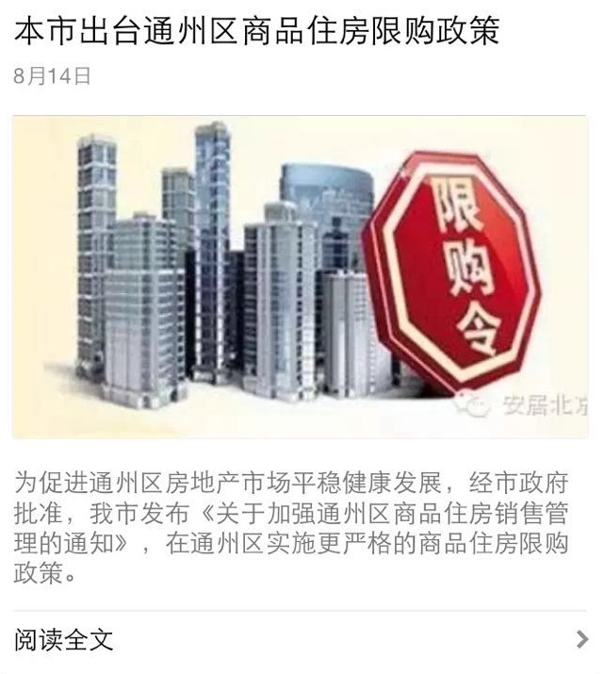
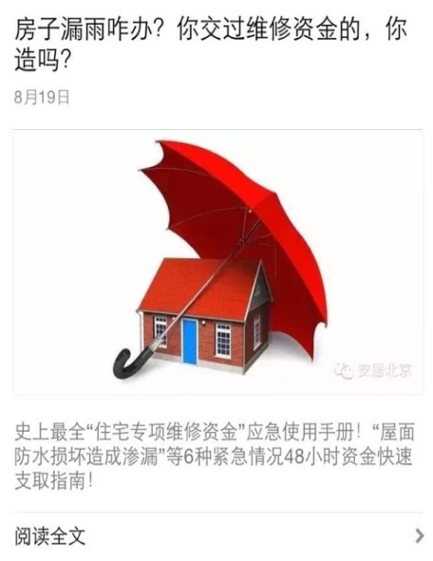

（图2.图3. 部分政务微信内容截图）
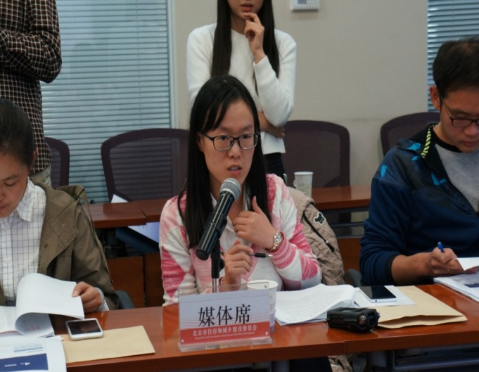
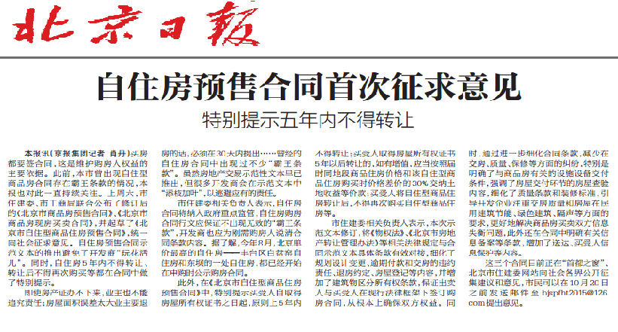
2015年，我委依托新闻发布、报刊、广播、电视等载体，向社会主动公开住房和城乡建设重点工作进展，发布新闻通稿73篇，召开新闻发布会、媒体座谈会40余场，接收并回复媒体采访170余次，各大主流媒体刊（播）发反映我市住房和城乡建设系统工作的各类新闻报道3300余篇。发布政务微博606条，回复网民评论及私信3万多条，进行微直播、网络宣传周等主题活动10次，监测、转办社情民意近400件。

（图4.媒体报道截图） （图5.媒体座谈会）
（四）不断加强政策解读，及时回应社会关切。2015年我委共发布规范性文件25个，配发相关政策解读稿件40余篇，发布规范性文件意见征集及意见反馈41条。运用多种形式，重点对通州商品房限购措施、保障性住房相关政策、《北京市建设工程质量条例》、简化商品房预售资金支取等政策措施进行宣传解读。通过“市民对话一把手”、首都之窗“政风行风热线”直播节目，就社会普遍关心的本市房地产市场监管、住房保障、棚户区改造、行政审批服务便民改革等热点问题与广大市民进行了深入交流，取得良好效果。充分发挥“安居北京”政务微博的沟通桥梁作用，主动公开政策信息78项，发布各种形式的政策解读300余条。

二、政府信息主动公开情况
（一）公开情况
2015年我委主动公开政府信息15894条，其中规范性文件25条，制定的规范性文件100%主动公开。主动公开重点领域政府信息3251条，其中财政预算决算、“三公经费”和行政经费信息4条；保障性安居工程建设计划、项目开工和竣工情况，保障性住房的分配和退出等信息133条；招投标违法违规行为及处理情况、国有资金占控股或者主导地位依法应当招标的项目信息3018条；本市企业信用信息系统中的警示信息96条。
（二）咨询情况
2015年，我委共接受公民、法人及其他组织就相关政府信息的咨询178796人次。其中，现场咨询3446人次，占总数的1.93%；电话咨询175350人次，占总数的98.07%。

三、政府信息依申请公开情况
（一）依申请情况
我委2015年度共收到政府信息公开申请1167件，与2014年度相比，减少了125件。其中，当面申请752件，占64.44%；通过互联网申请73件（含网页申请9件），占6.26%；以传真形式申请3件，占0.26%；以信函形式申请339件，占29.05%。
（二）答复情况
截至2015年12月31日，已到答复期的1145项申请事项全部按期答复，其中：已主动公开数65件，占5.68%；同意公开数444件，占38.78%；同意部分公开数7件，占0.61%；不予公开数25件，占2.18%，其中包括涉及国家秘密信息1件、涉及商业秘密信息1件、涉及个人隐私信息2件、非政府信息及告知通过咨询、信访等途径办理13件、法律法规规定的其他情形8件；信息不存在数325件，占28.38%；不属于本行政机关公开数238件，占20.79%；告知作出更改补充数41件，占3.58%；已移送档案馆数0件。
（三）政府信息公开收费情况
根据《北京市行政机关依申请提供政府公开信息收费办法》，我委对依申请提供政府信息进行收费，全年收费总计4228.9元，对确有经济困难的，免予收费总计37.7元。

（图6.申请方式统计） （图7.答复类型统计）

四、行政复议和行政诉讼情况
2015年，针对我委政府信息公开的行政复议案件61件，其中审结60件，包括维持行政机关做出的信息公开答复55件，决定撤销行政行为并重新答复3件，申请人撤回复议2件。行政诉讼案件32件，其中审结29件，包括判决驳回诉讼请求2件，裁定驳回起诉26件，原告撤回起诉1件。

五、存在不足和改进措施
政府信息公开制度实施以来，我委信息公开工作虽然取得了一定成绩，但仍存在一些不足：“公开为常态，不公开为例外”的意识需继续增强，主动公开内容还需更加丰富，依申请公开答复水平有待进一步提高。
2016年，我委将针对以上问题重点做好以下工作：一是进一步深入贯彻《北京市政府信息公开规定》，加强业务培训，不断提高工作人员政府信息公开意识和业务水平；二是继续推进重点领域政府信息公开，不断扩大公开范围，进一步满足公众多样化、个性化的信息需求；三是继续加强对依申请公开难点问题和典型案例的研究，分析问题、积累经验，为广大市民提供更好的信息服务。

北京市住房和城乡建设委员会
2016年3月

附件：
政府信息公开情况统计表
（2015年度）
统 计 指 标 | 单位 | 统计数
一、主动公开情况 | ——
（一）主动公开政府信息数 | 条 | 15894
（不同渠道和方式公开相同信息计1条）
其中：主动公开规范性文件数 | 条 | 25
制发规范性文件总数 | 件 | 25
（二）重点领域公开政府信息数 | 条 | 3251
（不同渠道和方式公开相同信息计1条）
其中：主动公开财政预算决算、“三公经费”和行政经费信息数 | 条 | 4
主动公开保障性安居工程建设计划、项目开工和竣工情况，保障性住房的分配和退出等信息数 | 条 | 133
主动公开食品安全标准，食品生产经营许可、专项检查整治等信息数 | 条 | 0
主动公开环境核查审批、环境状况公报和重特大突发环境事件等信息数 | 条 | 0
主动公开招投标违法违规行为及处理情况、国有资金占控股或者主导地位依法应当招标的项目等信息数 | 条 | 3018
主动公开生产安全事故的政府举措、处置进展、风险预警、防范措施等信息数 | 条 | 0
主动公开农用地转为建设用地批准、征收集体土地批准、征地公告、征地补偿安置公示、集体土地征收结案等信息数 | 条 | 0
主动公开政府指导价、政府定价和收费标准调整的项目、价格、依据、执行时间和范围等信息数 | 条 | 0
主动公开本市企业信用信息系统中的警示信息和良好信息等信息数 | 条 | 96
主动公开政府部门预算执行审计结果等信息数 | 条 | 0
主动公开行政机关对与人民群众利益密切相关的公共企事业单位进行监督管理的信息数 | 条 | 0
主动公开市人民政府决定主动公开的其他信息数 | 条 | 0
（三）通过不同渠道和方式公开政府信息的情况 | ——
1.政府公报公开政府信息数 | 条 | 0
2.政府网站公开政府信息数 | 条 | 12276
3.政务微博公开政府信息数 | 条 | 606
4.政务微信公开政府信息数 | 条 | 12
5.其他方式公开政府信息数 | 条 | 7259
二、回应解读情况 | ——
（一）回应公众关注热点或重大舆情数 | 次 | 125
（不同方式回应同一热点或舆情计1次）
（二）通过不同渠道和方式回应解读的情况 | ——
1.参加或举办新闻发布会总次数 | 次 | 40
其中：主要负责同志参加新闻发布会次数 | 次 | 3
2.政府网站在线访谈次数 | 次 | 0
其中：主要负责同志参加政府网站在线访谈次数 | 次 | 0
3.政策解读稿件发布数 | 篇 | 2000
4.微博微信回应事件数 | 次 | 135
5.其他方式回应事件数 | 次 | 40
三、依申请公开情况 | ——
（一）收到申请数 | 件 | 1167
1.当面申请数 | 件 | 752
2.传真申请数 | 件 | 3
3.网络申请数 | 件 | 73
4.信函申请数 | 件 | 339
（二）申请办结数 | 件 | 1145
1.按时办结数 | 件 | 1145
2.延期办结数 | 件 | 0
（三）申请答复数 | 件 | 1145
1.属于已主动公开范围数 | 件 | 65
2.同意公开答复数 | 件 | 444
3.同意部分公开答复数 | 件 | 7
4.不同意公开答复数 | 件 | 25
其中：涉及国家秘密 | 件 | 1
涉及商业秘密 | 件 | 1
涉及个人隐私 | 件 | 2
危及国家安全、公共安全、经济安全和社会稳定 | 件 | 0
不是《条例》所指政府信息 | 件 | 13
法律法规规定的其他情形 | 件 | 8
5.不属于本行政机关公开数 | 件 | 238
6.申请信息不存在数 | 件 | 325
7.告知作出更改补充数 | 件 | 41
8.告知通过其他途径办理数 | 件 | 0
四、行政复议数量 | 件 | 61
（一）维持具体行政行为数 | 件 | 55
（二）被依法纠错数 | 件 | 3
（三）其他情形数 | 件 | 3
五、行政诉讼数量 | 件 | 32
（一）维持具体行政行为或者驳回原告诉讼请求数 | 件 | 2
（二）被依法纠错数 | 件 | 0
（三）其他情形数 | 件 | 30
六、举报投诉数量 | 件 | 0
七、依申请公开信息收取的费用 | 元 | 4228.90
八、机构建设和保障经费情况 | ——
（一）政府信息公开工作专门机构数 | 个 | 1
（二）设置政府信息公开查阅点数 | 个 | 1
（三）从事政府信息公开工作人员数 | 人 | 3
1.专职人员数（不包括政府公报及政府网站工作人员数） | 人 | 3
2.兼职人员数 | 人 | 0
（四）政府信息公开专项经费（不包括用于政府公报编辑管理及政府网站建设维护等方面的经费） | 元 | 0.00
九、政府信息公开会议和培训情况 | ——
（一）召开政府信息公开工作会议或专题会议数 | 次 | 10
（二）举办各类培训班数 | 次 | 1
（三）接受培训人员数 | 人次 | 76

